Segurança Orgânica em Reserva Ibirapitanga
  - Relatório Consolidado
  - Setembro de 2022
  - Versão: Site

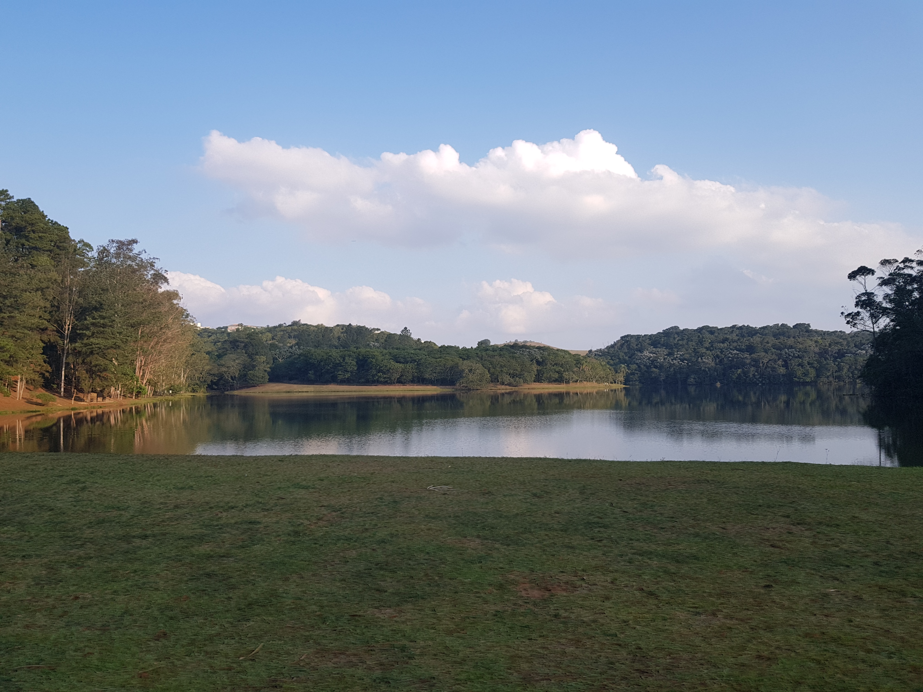

Relatório SORI
São Paulo, 20 de Outubro de 2022.

A Associação dos Proprietários em Reserva Ibirapitanga
Ac. Sr. Manoel Alves – Diretor de segurança.
Ref.: Relatório mensal de segurança – Setembro de 2022.

Prezado Sr. Manoel,

Introdução

O presente material tem o objetivo de apresentar ao corpo diretivo da Associação dos Proprietários em Reserva Ibirapitanga o relatório consolidado das ações da equipe de vigilância do Residencial.
As informações aqui descritas correspondem ao período de 01º à 30 de Setembro de 2022.
Destacamos que no período não houve nenhuma ocorrência de roubo ou furto no Residencial.

Atenciosamente,
Edson Casemiro – Supervisor de Segurança

Sumário
1 Reserva Ibirapitanga em números 4
1.1 Residências habitadas 4
1.1.1 Residências habitadas por módulo 4
1.2 Residências de veraneio 5
1.2.1 Residências de veraneio por módulo 5
1.3 Moradores 6
1.4 Domésticas 6
1.5 Prestadores de serviços 7
1.6 Obras em andamento 7
1.6.1 Obras em andamento por módulo 8
1.7 Obras paradas 8
1.7.1 Obras paradas por módulo 9
1.8 Acessos 10
2 Ocorrências operacionais do período 10
3 Efetivo de colaboradores da segurança 12
4 Frota 13
4.1 Quantidade de litros de combustível 13
4.2 Quantidade de quilômetros percorridos 13
4.3 Consumo médio 13
4.4 Histórico de manutenção dos veículos da frota 14

Reserva Ibirapitanga em números
Segue abaixo a quantidade de moradores, domésticas, prestadores de serviços, residências, obras e obras paradas.

Residências habitadas
Segue abaixo a quantidade de residências habitadas em Reserva Ibirapitanga.
Janeiro | Fevereiro | Março | Abril | Maio | Junho | Julho | Agosto | Setembro | Outubro | Novembro | Dezembro
103 | 103 | 108 | 108 | 107 | 112 | 113 | 113 | 117 | 0 | 0 | 0

Residências habitadas por módulo
Módulo | Residências
Módulo 1 | 65
Módulo 2 | 38
Módulo 3 | 14
Total | 117

Residências de veraneio
Segue abaixo a quantidade de residências de veraneio em Reserva Ibirapitanga.

Janeiro | Fevereiro | Março | Abril | Maio | Junho | Julho | Agosto | Setembro | Outubro | Novembro | Dezembro
99 | 99 | 92 | 92 | 93 | 87 | 88 | 88 | 88 | 0 | 0 | 0

Residências de veraneio por módulo
Módulo | Residências
Módulo 1 | 58
Módulo 2 | 25
Módulo 3 | 05
Total | 88

Moradores
Segue abaixo a quantidade de moradores em Reserva Ibirapitanga.
Janeiro | Fevereiro | Março | Abril | Maio | Junho | Julho | Agosto | Setembro | Outubro | Novembro | Dezembro
371 | 371 | 392 | 392 | 388 | 404 | 406 | 405 | 415 | 0 | 0 | 0

Domésticas
Segue abaixo a quantidade de domésticas em Reserva Ibirapitanga.
Janeiro | Fevereiro | Março | Abril | Maio | Junho | Julho | Agosto | Setembro | Outubro | Novembro | Dezembro
68 | 66 | 71 | 74 | 71 | 75 | 78 | 76 | 78 | 0 | 0 | 0

Prestadores de serviços
Segue abaixo a quantidade de prestadores de serviços de Obras em Reserva Ibirapitanga.
Janeiro | Fevereiro | Março | Abril | Maio | Junho | Julho | Agosto | Setembro | Outubro | Novembro | Dezembro
787 | 795 | 823 | 851 | 979 | 1144 | 1162 | 1157 | 1182 | 0 | 0 | 0

Obras em andamento
Segue abaixo a quantidade de obras em andamento em Reserva Ibirapitanga.
Janeiro | Fevereiro | Março | Abril | Maio | Junho | Julho | Agosto | Setembro | Outubro | Novembro | Dezembro
87 | 89 | 103 | 109 | 113 | 146 | 159 | 161 | 165 | 0 | 0 | 0

Obras em andamento por módulo
Módulo | Quantidade
Módulo 1 | 59
Módulo 2 | 47
Módulo 3 | 59
Total | 165

Obras paradas
Segue abaixo a quantidade de obras paradas em Reserva Ibirapitanga.

Janeiro | Fevereiro | Março | Abril | Maio | Junho | Julho | Agosto | Setembro | Outubro | Novembro | Dezembro
32 | 32 | 20 | 20 | 17 | 15 | 15 | 15 | 12 | 0 | 0 | 0

Obras paradas por módulo

Módulo | Quantidade
Módulo 1 | 6
Módulo 2 | 4
Módulo 3 | 2
Total | 12

Acessos
Segue abaixo a quantidade de acessos de veículos e pessoas
Mês | Prestado de serviços – Catraca | Veículo de associado | Veículo de prestador de serviços | Veículo de visitante | Acesso academia | Motoboy | Total
Janeiro | 1.672 | 9.841 | 7.409 | 5.870 | 850 | 145 | 25.787
Fevereiro | 4.654 | 7.175 | 7.021 | 1.426 | 784 | 113 | 21.173
Março | 5.691 | 7.398 | 7.916 | 1.201 | 667 | 110 | 22.983
Abril | 4.277 | 7.212 | 7.759 | 1.602 | 623 | 106 | 21.579
Maio | 5.400 | 7.128 | 9.609 | 1.302 | 769 | 123 | 24.331
Junho | 7.209 | 9.928 | 9.567 | 2.539 | 779 | 114 | 30.136
Julho | 7.302 | 8.032 | 9.151 | 3.342 | 1098 | 125 | 29.050
Agosto | 6.907 | 9.627 | 9.372 | 1.668 | 821 | 145 | 28.540
Setembro | 4.321 | 9.327 | 5.512 | 1.097 | 517 | 111 | 28.887
Outubro
Novembro
Dezembro
Total | 43.433 | 75.668 | 73.316 | 20.047 | 6.908 | 1.092 | 204.464

Ocorrências operacionais do período
Ocorrência | Jan | Fev | Mar | Abril | Maio | Jun | Jul | Ago | Set | Out | Nov | Dez | Total
Cão solto | 6 | 8 | 3 | 5 | 3 | 4 | 2 | 3 | 5 |  |  |  | 39
Captura de cobras | 8 | 5 | 4 | 6 | 5 | 3 | 5 | 2 | 3 |  |  |  | 41
Captura de pequenos animais – saruê – ouriço | 4 | 2 | 5 | 3 | 4 | 2 | 1 | 0 | 2 |  |  |  | 23
Chave encontrada na porta de residência | 8 | 6 | 3 | 5 | 3 | 2 | 0 | 0 | 0 |  |  |  | 27
Materiais em calçadas | 8 | 6 | 5 | 5 | 3 | 4 | 2 | 1 | 3 |  |  |  | 37
Pico e queda de energia elétrica | 12 | 16 | 14 | 18 | 8 | 7 | 12 | 17 | 19 |  |  |  | 123
Disparo de alarme em residência | 3 | 4 | 2 | 0 | 1 | 1 | 2 | 0 | 1 |  |  |  | 14
Entrega fora de horário | 6 | 3 | 2 | 1 | 3 | 1 | 2 | 0 | 2 |  |  |  | 20
Excesso de velocidade | 4 | 5 | 3 | 4 | 2 | 1 | 1 | 3 | 5 |  |  |  | 28
Falta de energia elétrica | 8 | 5 | 7 | 4 | 3 | 2 | 3 | 4 | 6 |  |  |  | 42
Falta sem justificativa | 0 | 0 | 0 | 0 | 0 | 0 | 0 | 0 | 0 |  |  |  | 0
Foco de incêndio externo | 0 | 0 | 0 | 2 | 3 | 1 | 2 | 0 | 0 |  |  |  | 8
Foco de incêndio interno | 0 | 0 | 0 | 0 | 0 | 0 | 0 | 0 | 0 |  |  |  | 0
Furto em obras (ferramenta) | 0 | 0 | 1 | 0 | 0 | 0 | 0 | 1 | 0 |  |  |  | 2
Furto em residência | 0 | 0 | 0 | 0 | 0 | 0 | 0 | 0 | 0 |  |  |  | 0
Janela ou porta aberta residência | 16 | 12 | 15 | 14 | 6 | 4 | 2 | 3 | 13 |  |  |  | 85
Lâmpada iluminação pública | 86 | 92 | 82 | 73 | 60 | 56 | 67 | 65 | 75 |  |  |  | 656
Lâmpada queimada área comum | 2 | 3 | 0 | 0 | 1 | 0 | 0 | 0 | 0 |  |  |  | 6
Luz acessa residência | 12 | 13 | 16 | 14 | 12 | 10 | 16 | 19 | 12 |  |  |  | 124
Prestador barrado na portaria (documentos) | 5 | 3 | 6 | 4 | 2 | 2 | 4 | 7 | 5 |  |  |  | 38
Som Alto em residências | 5 | 4 | 3 | 3 | 3 | 2 | 1 | 0 | 2 |  |  |  | 23
Prestador de serviços trabalhando fora do horário | 2 | 3 | 1 | 3 | 0 | 0 | 0 | 0 | 1 |  |  |  | 10
Prestador trabalhando no feriado | 0 | 0 | 0 | 1 | 0 | 0 | 0 | 0 | 0 |  |  |  | 1
Queda de arvore | 4 | 3 | 5 | 4 | 4 | 8 | 2 | 3 | 5 |  |  |  | 38
Residência com sinal de arrombamento | 0 | 0 | 0 | 0 | 0 | 0 | 0 | 0 | 0 |  |  |  | 0
Retorno de entrega | 0 | 0 | 3 | 2 | 1 | 0 | 0 | 0 | 1 |  |  |  | 7
Ronda polícia militar | 3 | 5 | 2 | 4 | 3 | 2 | 1 | 0 | 0 |  |  |  | 20
Rua trilha interrompida | 0 | 0 | 0 | 2 | 3 | 2 | 0 | 0 | 2 |  |  |  | 9
Socorro médico - samu | 2 | 1 | 0 | 1 | 1 | 0 | 0 | 0 | 1 |  |  |  | 6
Veículo estacionado sobre calçada | 5 | 4 | 2 | 0 | 1 | 0 | 2 | 1 | 2 |  |  |  | 17
Vigilante atestado | 0 | 0 | 2 | 0 | 1 | 6 | 2 | 3 | 1 |  |  |  | 15
Vigilante em férias | 4 | 3 | 3 | 2 | 3 | 2 | 4 | 4 | 4 |  |  |  | 29
Vigilante em reciclagem | 0 | 0 | 1 | 2 | 1 | 5 | 2 | 0 | 0 |  |  |  | 11
Conduzir motocicletas sem uso de capacete | 6 | 4 | 3 | 0 | 1 | 0 | 2 | 3 | 4 |  |  |  | 23
Orientação sobre limite de velocidade | 12 | 8 | 5 | 7 | 2 | 3 | 6 | 8 | 14 |  |  |  | 65

Efetivo de colaboradores da segurança
Segue abaixo o quadro de efetivo:
Equipe: Noturna – A |  |  |  | Equipe: Noturna – B
Nº | Nome | Função |  | Nº | Nome | Função
01 | Júlio | Vigilante Líder |  | 01 | Isaac | Vigilante Líder
02 | Reginaldo | Vigilante Condutor - Fiel |  | 02 | Abel - fiel | Vigilante Condutor - Fiel
03 | Edmar | Vigilante Condutor |  | 03 | Wagner | Vigilante Condutor
04 | Josevaldo | Vigilante Condutor |  | 04 | Alex | Vigilante Condutor
05 | Alexandre | Vigilante Condutor |  | 05 | Adeblando | Vigilante Condutor
06 | Thiago | Vigilante Condutor |  | 06 | Rodrigo | Vigilante Condutor
07 | Fábio | Vigilante Condutor |  | 07 | Welber | Vigilante Condutor
08 | Daniel | Vigilante Condutor |  | 08 | Ademar | Vigilante Condutor
09 | Alexandre | Aux. Op Monitoramento |  | 09 | Weverson | Aux. Op Monitoramento
Equipe: Diurno – A |  |  |  | Equipe: Diurno – B
Nº |  |  |  | Nº | Nome | Função
01 | Odirlei | Vigilante Líder |  | 01 | Sandro | Vigilante Líder
02 | Eliene | Vigilante Condutor - Fiel |  | 02 | Waldemir | Vigilante Condutor - Fiel
03 | Anselmo | Vigilante Condutor |  | 03 | Volnei | Vigilante Condutor
04 | Gilberto | Vigilante Condutor |  | 04 | Adriano | Vigilante Condutor
05 | Sindoval | Vigilante Condutor |  | 05 | Wesley | Vigilante Condutor
06 | Robson | Vigilante Condutor |  | 06 | Sueli Oliveira | Vigilante Condutor
07 | Andrei | Vigilante Condutor |  | 07 | Bruno | Vigilante Condutor
08 | Andrelaine | Vigilante Condutor |  | 08 | Cibele | Vigilante Condutor
09 | Natali | Vigilante Condutor |  | 09 | Mara | Vigilante Condutor
10 | Agnaldo | Vigilante Condutor |  | 10 | José Francisco | Guarda Parque
11 | Orlando | Guarda Parque |  | 11 | Luis Carlos | Guarda Parque
12 | Adeildo | Guarda Parque |  | 12 | Paola | Aux. Op Monitoramento
13 | Diego | Aux. Op Monitoramento
Supervisor de segurança |  |  |  |  |  | Edson Casemiro
Quantidades
Supervisor de segurança |  |  | 01
Vigilantes lideres |  |  | 04
Vigilante condutor |  |  | 31
Operador de monitoramento |  |  | 04
Guarda parque |  |  | 04
Total |  |  | 44 colaboradores

Frota
A frota da segurança é composta por 04 motos Honda Bross 160cc e 02 veículos.

Quantidade de litros de combustível
Segue abaixo a quantidade de litros consumidos pela equipe de vigilância.
Veículo | Jan | Fev | Mar | Abril | Maio | Jun | Jul | Ago | Set | Out | Nov | Dez | Subtotal
MTR1: EQG 2I69 | 82 | 57 | 80 | 84 | 30 | 23 | 43 | 89 | 79
MRT2: CRW 0G88 | 58 | 65 | 93 | 121 | 100 | 94 | 78 | 44 | 94
MTR3: FPK 2C97 | 73 | 83 | 87 | 40 | 106 | 62 | 54 | 68 | 38
MTR 4: EKU5109 | 75 | 85 | 75 | 100 | 95 | 70 | 87 | 62 | 66
VTR 5: FZR0D93 | 515 | 348 | 328 | 310 | 386 | 331 | 342 | 476 | 437
VTR 6: FPE2958 | 291 | 227 | 295 | 223 | 169 | 236 | 250 | 382 | 170
Total | 1094 | 865 | 958 | 878 | 886 | 816 | 854 | 1121 | 884

Quantidade de quilômetros percorridos
Segue abaixo a quantidade de quilometro percorrido pela equipe de vigilância.
Veículo | Jan | Fev | Mar | Abril | Maio | Jun | Jul | Ago | Set | Out | Nov | Dez
MTR1: EQG 2I69 | 3330 | 2521 | 3841 | 3392 | 1323 | 592 | 1657 | 3576 | 3254
MRT2: CRW 0G88 | 2229 | 2903 | 3582 | 4952 | 4266 | 4073 | 3266 | 1715 | 3758
MTR3: FPK 2C97 | 3276 | 4413 | 3675 | 1684 | 4297 | 2941 | 2365 | 2662 | 1594
MTR 4: EKU5109 | 3018 | 3420 | 3012 | 4052 | 3597 | 2853 | 3224 | 2197 | 2457
VTR 5: FZR0D93 | 5175 | 3366 | 3038 | 3200 | 3725 | 3501 | 3366 | 5273 | 4806
VTR 6: FPE2958 | 3524 | 2414 | 3061 | 2218 | 1382 | 2096 | 2821 | 3842 | 1411
Total | 20552 | 19037 | 20209 | 19498 | 18590 | 16056 | 16699 | 19265 | 17280

Consumo médio
Segue abaixo o consumo médio da frota utilizada pela vigilância
Veículo | Jan | Fev | Mar | Abril | Maio | Jun | Jul | Ago | Set | Out | Nov | Dez
MTR1: EQG 2I69 | 40,6 | 44,22 | 48,01 | 40,38 | 44,01 | 25,73 | 38,53 | 40,17 | 41,18
MRT2: CRW 0G88 | 38,4 | 44,66 | 38,52 | 40,93 | 42,66 | 43,32 | 41,87 | 38,97 | 39,97
MTR3: FPK 2C97 | 44,9 | 49,55 | 42,24 | 42,10 | 40,53 | 47,43 | 43,79 | 39,14 | 41,94
MTR 4: EKU5109 | 40,2 | 40,23 | 40,16 | 40,52 | 37,86 | 40,75 | 37,05 | 35,43 | 37,22
VTR 5: FZR0D93 | 10 | 9,67 | 9,26 | 10,32 | 9,65 | 10,55 | 9,84 | 11,07 | 10,99
VTR 6: FPE2958 | 11,2 | 10,63 | 10,38 | 9,94 | 8,17 | 8,88 | 11,28 | 10,05 | 8,3

Histórico de manutenção dos veículos da frota

Segue abaixo o histórico de manutenção dos veículos da frota.

Data da solicitação |  | Descrição | Data da resolução
 | Veículo
05/09/2022 | MTR 01 | Troca do pneu traseiro | 05/09/2022
14/09/2022 | MTR 01 | Troca do oleo de motor | 14/09/2022
05/09/2022 | MTR 02 | Completou oleo de motor 200ml | 05/09/2022
19/09/2022 | MTR 02 | Troca do oleo de motor | 19/09/2022
27/09/2022 | MTR 02 | Troca da lampada do farol | 27/09/2022
05/09/2022 | MTR 03 | Completou o oleo do motor 400ml | 05/09/20222
14/09/2022 | MTR 03 | Troca do oleo de motor | 14/09/2022
05/09/2022 | MTR 04 | Completou o oleo do motor 400ml | 05/09/2022
14/09/2022 | MTR 04 | Troca do oleo de motor | 14/09/2022
19/09/2022 | MTR 04 | Troca da lampada do farol | 19/09/2022
07/09/2022 | VTR 05 | Completou olleo do motor 800ml | 07/09/2022
09/09/2022 | VTR 05 | Troca do cabo de vela. | 12/09/2022
09/09/2022 | VTR 05 | Respiro anti chama. | 12/09/2022
09/09/2022 | VTR 05 | Limpeza de bico. | 12/09/2022
09/09/2022 | VTR 05 | Limpeza do corpo borboleta. | 12/09/2022
07/09/2022 | VTR 06 | Completou oleo do motor600ml | 07/09/2022

Atenciosamente,
Edson Casemiro – Supervisor de segurança

